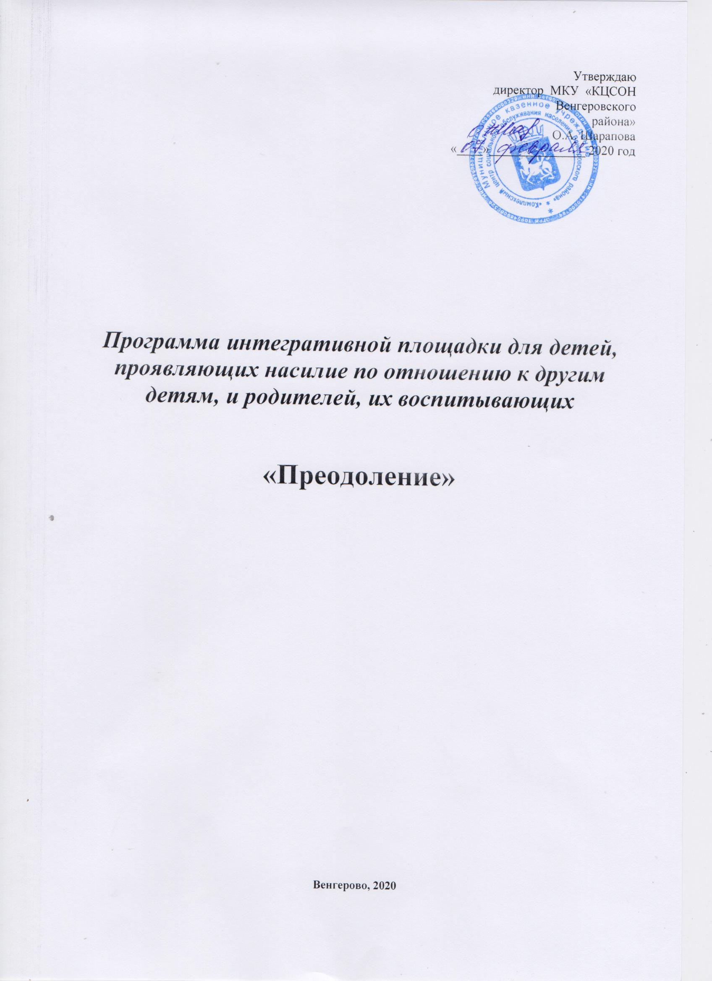

Паспорт программы

«Преодоление»
Наименование программы | Программа интегративной площадки для детей, проявляющих насилие по отношению к другим детям, и родителей, их воспитывающих «Преодоление
Заказчик программы | Министерство труда и социального развития Новосибирской области
Нормативно- правовая база программы | – Конвенция ООН о правах ребенка;  -Конституция РФ;  - Семейный кодекс РФ;  - Федеральный закон от 24.06.1999 № 120 – ФЗ «Об основах системы профилактики безнадзорности и правонарушений»;  - Федеральный закон от 28.12.2013 № 442 « Об основах социального обслуживания граждан в Российской Федерации» (ч. 2 ст. 29);  - Федеральный закон от 28.12.2010 № 390 - ФЗ «О безопасности»;  - Закон Новосибирской области от 12.05.2003 № 111-ОЗ « О защите прав детей в Новосибирской области»;  - постановление Правительства Новосибирской области от 31.07.2013 № 322-п «Об утверждении государственной программы Новосибирской области «Развитие системы социальной поддержки населения и улучшение социального положения семей с детьми в Новосибирской области» ( с изменениями на 2020 год) (раздел IV. Система основных мероприятий государственной программы, подраздел « Информация об участии акционерных обществ с государственным участием, общественных, научных и иных организаций, а также целевых внебюджетных фондов в реализации государственной программы»);  - приказ министерства социального развития Новосибирской области от 29.12.2016 №1098 «Об утверждении модельной программы».
Цели и задачи программы | Цель программы: Организация досуговой развивающей деятельности детей, склонных к совершению правонарушений и преступлений, в том числе, с привлечением ресурсов по месту их обучения и проживания;  Задачи программы:  · Помочь детям и подросткам справиться с проблемами в поведении и межличностном общении;  · Способствовать формированию у детей и подростков “здоровых” моделей образа жизни, предоставляющих возможности для реализации личностного потенциала;  · Способствовать повышению психолого-педагогической компетентности взрослых (родителей, педагогов и всех работников школы);  · Предупреждать и разрешать конфликтные ситуации в повседневной жизни.
Целевая группа | Не менее 150 детей, в том числе около 35 детей, вступивших в конфликт с законом, несовершеннолетних входящих в группу социального риска и их ближайшее окружение (родители, законные представители, педагоги и др. – более 150 взрослых)
Сроки и этапы реализации | Организационный этап январь –февраль, 2020 г.  Практический этап март - декабрь 2020г .  Заключительный этап – декабрь 2020 г
Реализаторы проекта | Специалисты отделения психолого – педагогической помощи семье и детям  Специалисты филиалы МКУ «КЦСОН Венгеровского района» - «Социально- реабилитационное отделение для несовершеннолетних»

Актуальность
Профилактика правонарушений и преступлений становится наиболее актуальной, т.к. появилась немало подростков, оказавшихся в трудной жизненной ситуации. К этой категории относятся дети из семей, бюджет которых не позволяет организовать полноценный отдых и питание, в результате чего они, как правило, предоставлены сами себе. Все это ведет к росту правонарушений среди подростков.
Анализ правонарушений, беседы с подростками, анкетирование показывает, что правонарушения в основном совершаются во внеурочное время. Логика профилактики подсказывает необходимость создания условий, которые не провоцируют отклонение в поведении, а расширяют безопасное пространство для ребенка, где ему хорошо и интересно.
Увеличилось количество малообеспеченных семей, стало больше неблагополучных семей. Ухудшается психологический климат и в устойчивых семьях. Главная причина– отсутствие средств к нормальному существованию, угроза безработицы, неполноценное питание, рост цен на продукты питания, услуги. Резкое увеличение стрессовых ситуаций сказывается на детях. Отсутствие в семьях заботы, семейное неблагополучие является предпосылкой разных деформаций процесса социализации личности ребенка. Это сказывается на обучении и поведении ребенка в школе: грубые нарушения правил поведения в школе, дисциплины на уроках, отсутствие на уроках без уважительной причины.
Эти тревожные тенденции, имеющие место и в семьях несовершеннолетних, проживающих на территории Венгеровского района, свидетельствуют о необходимости совершенствования системы профилактики безнадзорности и правонарушений несовершеннолетних.
На начало 2020 года на учете в ГУ МВД России по НСО МО МВД России "Венгеровский" состояло 35 несовершеннолетних подростка, 7 подростков относится к спец.категории. На внутришкольном учёте в образовательных учреждениях района состояло 42 подростка.
Чтобы воспитать человека целеустремленного, убежденного, творчески мыслящего, доброго и отзывчивого, необходимо хорошо продумать систему работы во внеурочное время.
Данная программа ориентирована на организацию содержательного досуга детей, на воспитание физически здорового человека, профилактику правонарушений и преступлений.
Программа по профилактике безнадзорности и правонарушениям среди несовершеннолетних направлена на совместную деятельность как детей, оказавшихся в трудной жизненной ситуации, так и детей, легко адаптирующихся в социуме, лидеров в любых делах, что позволяет предоставить одинаковые возможности вовлечения всех учащихся в учебно-воспитательный процесс. Невозможно представить коррекционную работу без включения в работу близкого окружения (родители, законные представители, педагоги и др.)

Условия реализации программы
Материально-техническое обеспечение
Для проведения занятий в групповой форме имеются кабинеты оборудованные аудио, видео техникой:
- ноутбук;
- видеопроектор;
- демонстрационный экран;
- телевизор;
Для занятий на выездных мероприятиях используются учебные классы в сельских средних образовательных школах района.
Диагностический инструментарий:
- Диагностика родительско- детских отношений
- Профориентационная система ПРОФИ- II
- Диагностика личностных отклонений подросткового возраста
- Диагностика школьной адаптации
- Диагностика родительства
Дидактические:
- видео фильмы профилактической направленности;
- развивающие настольные игры;
- презентационные материалы;
Реабилитационное оборудование:
- Комната психологической разгрузки;
- сенсорная комната;
- Профилактическая программа «СТАЛКЕР»;
- Реабилитационный компьютер;
- Мультимедийный стол;
- Аква-терапия;
- Песочная терапия;
- Физкультурно- оздоровительное оборудование
- Тренажёрный зал;
- Спортивный инвентарь
Кадровое обеспечение
- 2 психолога;
- Логопед;
- учитель-дефектолог;
- социальный педагог;
- специалисты по социальной работе;
- воспитатели.

Алгоритм получения услуг

Социальные услуги в отделении психолого-педагогической помощи семье и детям и в филиале «Социально- реабилитационное отделение для несовершеннолетних» реабилитации несовершеннолетних предоставляются семьям с детьми на основании письменного заявления и договора о предоставлении социальных услуг в полустационарной и стационарной форме социального обслуживания заключаемого между поставщиком социальных услуг и гражданином или его законным представителем в течение суток с даты представления индивидуальной программы предоставления социальных услуг поставщику социальных услуг.
Гражданином, признанным нуждающимся в социальном обслуживании (его уполномоченным представителем) при принятии на социальное обслуживание в полустационарной и стационарной форме поставщику социальных услуг предоставляется следующие документы: личное дело (оформленное уполномоченным органом), индивидуальная программа предоставления социальных услуг.
При заключении договора гражданин, принимаемый на социальное обслуживание (или его законный представитель) ознакамливается с условиями предоставления социальных услуг, определенными стандартами социальных услуг, а также с правилами внутреннего распорядка получателя социальных услуг ,информацию об их правах и обязанностях, о видах социальных услуг, сроках, о тарифах на эти услуги и об их стоимости для получателя социальных услуг либо о возможности получать их бесплатно; (под подпись).
Социальные услуги в полустационарной и стационарной форме социального обслуживания предоставляются получателю социальных услуг в сроки, определенные в индивидуальной программе и в договоре.
При необходимости могут предоставляться срочные социальные услуги.

Социально- реабилитационные технологии. Программы интегративной площадки для детей, проявляющих насилие по отношению к другим детям, их воспитывающих « Преодоление»
Программа содержит необходимые методы и технологии, которые отображают содержание её деятельности, это:
- Психокоррекционные технологии – направленные на исправление особенностей психологического развития несовершеннолетнего, не соответствующих оптимальной модели, с помощью специальных средств психологического воздействия (среди них: психологическое консультирование, психологический тренинг), в том числе проведение сеансов в сенсорной комнате;
- Профилактика употребления психоактивных веществ-работаработа по данной технологии направлена на формирование у подростков ресурсов противостояния факторов риска возникновения зависимостиот психоактивных веществ, формирование альтернативных способов поведения;
- Реабилитационный досуг- направлена на активное включение несовершеннолетних и их семей в досуговую деятельность, в том числе с участиемволонтёров, привлечение к социально- значимым мероприятиях, акциях;
- Технология «эффективное родительство» способствует развитию личности и эмоциональному благополучию семьи, снижению риска жестокого обращения в семье;
- Физкультурно- оздоровительные технологии, которые реализуются по средствам индивидуальных и групповых занятий в тренажорном зале, способствуют формированию альтернативных способов выражения негативных эмоций, физическому развитию, популяризации ведения здорового образа жизни;
- Клуб –форма профилактики и ресоциализации несовершеннолетних, способствующая созданию адаптивно- развивающей среды, развитию внутренней мотивации к изменениям своего образа жизни, формированию личностно- значимых социальных ролей.;
- Сеть социальных контактов – заключается в привлечении к помощи семье всех ресурсов социальной сети: родственников, друзей, учителей, воспитателей, специалистов органов и учреждений, имеющих отношение к решению проблем, в координации усилий всех заинтересованных сторон.

Групповая работы с детьми, вступившими в конфликт с законом и их ближайшем окружением.

Данное направление будет реализовываться через программы и в клубе общения для детей и подростков «Ника»:

Программы, реализуемые специалистами отделений:
- «Здоровым-быть здорово!»,
- «Учимся в школе этикета»,
- «Я гражданин России!»
- «В жизни всегда есть выбор!» - психолого-педагогическое сопровождение делинквентных подростков
- «Будь собой, но в лучшем виде.»
- программа психолого-педагогической коррекционной работы младшего школьного возраста
- программа по профилактике суицидального поведения у подростков «Линия жизни»
- программа профилактик и социального сиротства
- программа ранней профилактики безнадзорности и правонарушений, асоциального поведения несовершеннолетних
Программа социально-психолого-педагогической коррекции «Мой мир», по которой работает клуб общения «Ника», рассчитана на детей от 11 до 14 лет и направлена на решение таких проблем, как научить детей жить в гармонии с собой и окружающим миром, бережно относиться к своему здоровью, уметь противостоять вредным привычкам.

Выездная мобильная бригада

Актуальность и эффективность работы мобильной бригады: жители отдаленных деревень могут решить массу задач юридического, психологического характера, не затрачивая на это время и финансовые средства.
Благодаря работе данной технологии, существует возможность ранней диагностики неблагополучия в семьях и асоциального поведения несовершеннолетних, так как привлекаются узкие специалисты, способные выявить асоциальное поведение; различные нарушения в развитии и становлении личности и мн.др.
Ожидаемые результаты Программы интегративной площадки для детей, проявляющих насилие по отношению к другим детям, и родителей, их воспитывающих «Преодоление»
- разработка и внедрение в деятельность комплексного центра социального обслуживания населения Венгеровского района Новосибирской области, программ реабилитации и коррекции поведения детей, проявляющих насилие по отношению к другим детям;
- проведена диагностика агрессивности и конфликтности не менее 50 несовершеннолетних;
- коррекция поведенческих и эмоциональных нарушений, формирование альтернативных способов поведения не менее 70% опрошенных несовершеннолетних;
- привлечено к регулярным занятиям в тренажерном зале не менее 50 несовершеннолетних;
- повышение уровня родительских компетенций не менее 80% родителей несовершеннолетних, проявляющих насилие по отношению к другим детям;
- оказание услуг не менее 150 семей;
- не менее 150 несовершеннолетних и их родителей получили психологическую помощь;
- сформированы навыки управления гневом и злостью, обучены способам разрешения конфликтов не менее 70% несовершеннолетних, склонных к проявлению агрессии.
Критерии оценки эффективности:
- количество детей и их родителей, охваченных программой;
- степень удовлетворенности детей и родителей (книга жалоб и предложений, анкетирование родителей).
Обратная связь об эффективности реализации программы осуществляется через анкетирование участников программы. Оценивается психоэмоциональное состояние родителей и детей.
Мониторинг реализации программы
1. проведение супервизий (разбор трудных случаев);
2. сбор и анализ статистических, аналитических данных по реализации мероприятий – количество детей и их родителей, охваченных программой;
- степень удовлетворенности детей и родителей (книга жалоб и предложений, мониторинг активности семьи, анкетирование родителей).
- динамика развития несовершеннолетнего
Обратная связь об эффективности реализации программы осуществляется через анкетирование участников программы. Анкетирование отражает ожидания семьи и опыт приобретения новых открытий в себе и в своем окружении. Оценивается психоэмоциональное состояние родителей и детей. На заседаниях консилиума представляются результаты анкетирования, намечается перспективный коррекционный план работы.
Календарный план реализации проекта
№  п/п | Наименование мероприятия | Срок выполнения | Ответственный
- Организационный этап
1. | Уточнение базы данных детей, находящихся в конфликте с законом (совершивших правонарушения и преступления) | Январь – февраль 2020г. | Отделение психолого – педагогической помощи семье и детям
2. | Изучение поведения «детей, вступивших в конфликт с законом» | Январь – февраль 2020г. | Отделение психолого – педагогической помощи семье и детям, психолог  Филиал «Социально – реабилитационное отделение для несовершеннолетних», психолог
3. | Освещение в СМИ о начале работы социально – значимого проекта «Преодоление» | Январь – февраль 2020г. | Отделение психолого – педагогической помощи семье и детям  Филиал «Социально – реабилитационное отделение для несовершеннолетних»
II.Практический этап.

- Технология групповой работы с детьми, вступившими в конфликт с законом и их ближайшим окружением
1.1. | Индивидуальное и групповое консультирование психолога, организация занятий в психосенсорной комнате. Проведение диагностики на выявление детей, склонных к асоциальному поведению | Март – декабрь 2020г. | Отделение психолого – педагогической помощи семье и детям, психолог  Филиал «Социально – реабилитационное отделение для несовершеннолетних», психолог  Проведение 18 групповых занятий (1 раз в месяц)
1.2. | Проведение групповых тренингов, круглых столов, лекториев для несовершеннолетних и их родителей | Март – декабрь 2020г. | Специалисты отделения психолого – педагогической помощи семье и детям  Специалисты филиала «Социально – реабилитационное отделение для несовершеннолетних»  4 тренинга (не менее 50 человек за весь период)
1.3. | Организация клуба общения для детей и подростков «Ника» | Март – декабрь 2020г. | Специалисты отделения психолого – педагогической помощи семье и детям  1 раз в месяц (не менее 60 детей за весь период)
2.Технология выездной мобильной бригады
2.1. | Организация и проведение тренингов, профилактических занятий для несовершеннолетних, с нарушениями поведения и их родителей во время выездной работы в муниципальные образования | Март – декабрь 2020г. | Специалисты отделения психолого – педагогической помощи семье и детям  Специалисты филиала «Социально – реабилитационное отделение для несовершеннолетних»  6 раз за период (не менее 120 человек)
2.2. | Профилактические мероприятия, направленные на формирование здорового образа жизни у несовершеннолетних с нарушениями поведения во время выездной работы в муниципальные образования | Март – декабрь 2020г. | Специалисты отделения психолого – педагогической помощи семье и детям  Специалисты филиала «Социально – реабилитационное отделение для несовершеннолетних»  6 раз за период (не менее 120 человек)
3. Дистанционное консультирование детей и их родителей
3.1. | Индивидуальные онлайн консультации для детей и родителей | Март – декабрь 2020г. | Специалисты отделения психолого – педагогической помощи семье и детям  Специалисты филиала «Социально – реабилитационное отделение для несовершеннолетних»  Весь период
4. Физкультурно – оздоровительная технология
4.1. | Организация занятий в тренажерном зале | Март – декабрь 2020г. | Специалисты отделения психолого – педагогической помощи семье и детям  Специалисты филиала «Социально – реабилитационное отделение для несовершеннолетних»  1 раз в неделю (не менее 150 человек завесь период)
4.2. | Организация и проведение культурно – массовых мероприятий, с целью пропаганды спорта и здорового образа жизни (спорткомплекс «Темп») | Март – декабрь 2020г. | Специалисты отделения психолого – педагогической помощи семье и детям  Специалисты филиала «Социально – реабилитационное отделение для несовершеннолетних»  1 раз за весь период (не менее 20 человек)
III.Заключительный этап
1. | Подведение итогов реализации программы, итоговая диагностика. Создание методических рекомендаций для родителей и педагогов. | Декабрь 2020г. | Отделение психолого – педагогической помощи семье и детям  Филиал «Социально – реабилитационное отделение для несовершеннолетних»
2. | Освещение в СМИ итогов работы социально – значимого проекта «Преодоление» | Декабрь 2020г. | Отделение психолого – педагогической помощи семье и детям  Филиал «Социально – реабилитационное отделение для несовершеннолетних»

Литература:
- Битянова М.Р. Организация психологической работы в школе.– М.: Совершен-ство, 1998;
- Воронина Г.А., Шептенко П. А. Методика и технология работы социального педагога.– М.: AcademiA, 2001;
- Никитина Л.Е. Социальный педагог в школе. – М.: Академический проект:Гаудеамус, 2003;
- Майоров А.Н. Уроки культуры здоровья. В здоровом теле – здоровый дух. Учебное пособие для ученика и учителя. – М.: Педагогическое общество России, 2006;
- Овчарова Р.В. Справочная книга школьного психолога.– М.: «Просвещение»,

«Учебная литература», 1996;
- Овчарова Р.В. Справочная книга социального педагога. – М.: ТЦ Сфера, 2004. 7. Рабочая книга школьного психолога (Под ред. И.В. Дубровиной). – М.: «Про-

свещение», 1991;
- Рогов Е.И. Настольная книга практического психолога: Учебное пособие: В 2 кн.– М.; ВЛАДОС, 2004;
- Руководство практического психолога: психическое здоровье детей и под-ростков в контексте психологической службы (Под ред. И.В.Дубровиной) – М.: АcademiA,1995;
- 10. Синягина Н.Ю. Психолого-педагогическая коррекция детско-родительских отношений. –М.: ВЛАДОС,2001;
- 11. Тагирова Г.С. Психолого-педагогическая коррекционная работа с трудными подростками.– М.: Педагогическое общество России, 2003;
- 12. Филипп Райс Психология подросткового и юношеского возраста. – Санкт-Петербург, ПИТЕР, 2000;
- 13. Фопель К. Как научить детей сотрудничать? Психологические игры и упраж-нения: Практическое пособие: В 4 томах. Т.1,2 – М.: Генезис, 2000;
- 14. Фалькович Т.А. Нетрадиционные формы работы с родителями. – М.: 5 за зна-ния, 2005;
- 15. Шишковец Т. А. Справочник социального педагога.– М.: «ВАКО»,2005.

